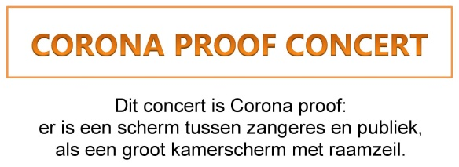
PERSBERICHT
PERSFOTO free download vanuit rechter zijbalk © marjadejong
“Harp songs, overrompelend mooi, zó ontroerend!”
DUIVEN – Op zondagmiddag 4 oktober geeft de zoetgevooisde Marja de Jong met aanstekelijk enthousiasme een inspirerend concert in de Witte Kapel.
Laat je strelen door hemelse harpklanken en een stem van fluweel. Juweeltjes uit diverse tijden en windstreken. Met aanstekelijk enthousiasme. Old, Folk en wat swing. Diepgang met een vrolijke noot. marjadejong.jouwweb.nl
Zondag 4 oktober 2020, 15:30-16:30. Alleen voorverkoop: €10 pp.
Aanmelden verplicht: via edward.pfeiffer@xs4all.nl.
Witte Kapel, Rijksweg 56b, 6921 AJ Duiven. (Coronaproof)

